**SOLICITUD DE SERVICIOS DE MEDIACIÓN**

**Fecha:**

Dirección del Centro de Mediación

**Centro Integral de la Familia**

Presente:

Me dirijo a ustedes con el fin de solicitar formalmente la admisión de un caso al proceso de mediación, en el marco de los principios de diálogo, respeto mutuo y búsqueda colaborativa de soluciones que promueve el Centro Integral de la Familia.

**Datos de la persona solicitante:**

**Persona Natural : Persona jurídica :**

(marque con una X)  
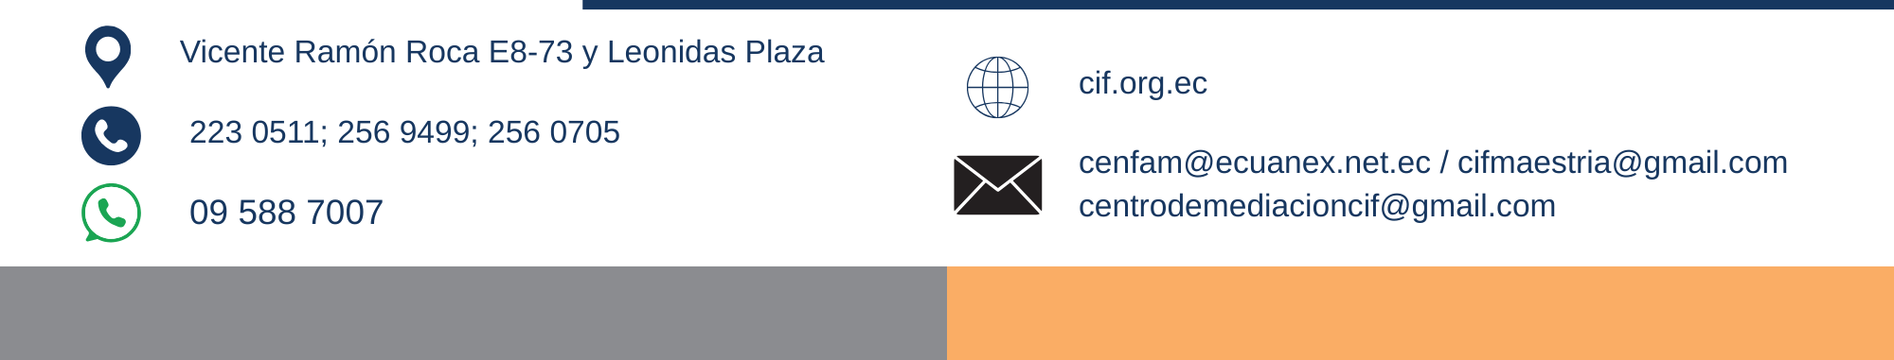

|  |  |
| --- | --- |
| Nombres completos / Razón social |  |
| Número de cédula/pasaporte/DNI/RUC: |  |
| Nacionalidad: |  |
| Dirección: |  |
| Números de teléfono: |  |
| Correo electrónico: |  |
| En caso de contar con abogado/a patrocinador/a  (opcional) colocar nombres completos, teléfono, matrícula profesional y correo electrónico |  |

**Describa de forma breve el conflicto:**

|  |
| --- |
|  |

Naturaleza del conflicto/materia de que se trata: _______________________________

Se solicita informar si respecto al presente conflicto se encuentra en curso o se ha iniciado algún proceso judicial o extrajudicial. Si___ No:____

¿Se ha firmado previamente un acta de mediación relacionada con este conflicto?  
Si___ No__

**Datos de la o las personas invitadas:**

|  |  |
| --- | --- |
| Nombres Completos / Razón social |  |
| Dirección: |  |
| Teléfonos: |  |
| Correo electrónico: |  |

|  |  |  |
| --- | --- | --- |
| **Otras personas invitadas (si corresponde)** | | |
| **Nombres completos** | **Teléfonos** | **Correo electrónico** |
|  |  |  |
|  |  |  |
|  |  |  |
|  |  |  |
|  |  |  |
|  |  |  |

**Atentamente,**

**________________  
(NOMBRE SOLICITANTE)  
CC. (NÚMERO DE CÉDULA)**

**Adjuntar:**

* Copia de cédula de la persona solicitante.
* Si comparece como representante de una persona jurídica agregar nombramiento registrado, poder o procuración judicial con cláusula para transigir.
* De forma opcional puede adjuntar de acuerdo al caso: partidas de nacimiento en casos de menores, acta de matrimonio o declaración de unión de hecho, contratos, escrituras, letra de cambio, etc.

